郑州大学网络空间安全学院
《计算机网络安全综合实验》学生实验报告
实验名称 | 实验三：虚拟局域网VLAN的应用
学号 | 202378030320 | 姓名 | 秦卓越 | 专业班级 | 信安3班
实验时间 | 2025.11.5 | 指导老师 | 梁过 | 成绩

一、实验目的及要求
1. 掌握虚拟机连接互联网的方法。
2. 进一步理解虚拟局域网VLAN的应用。
3. 提交电子版实验报告，命名格式：学号_姓名_学生实验报告（实验三）。
二、实验环境和准备
1. Windows10和Windows8操作系统安装文件。
2.VMware Workstation Pro 12安装文件。
三、实验任务和实验过程
1.题目：构建虚拟的局域网VLAN。
2.任务：利用VMware Workstation Pro 12虚拟机安装Windows 10/Windows8，并且构建虚拟局域网，最后根据虚拟局域网中的虚拟机连接互联网。
四、实验结果分析及总结
1 执行结果截图（执行结果输出学号和姓名，并在截图中体现出来）
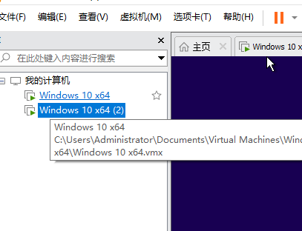
图 1新建两台虚拟机
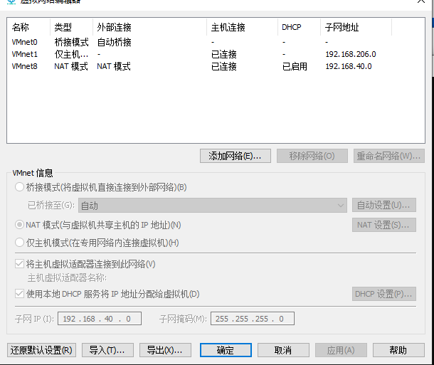
图 2VMNet1取消使用本地DHCP,VMNet8保持使用本地DHCP

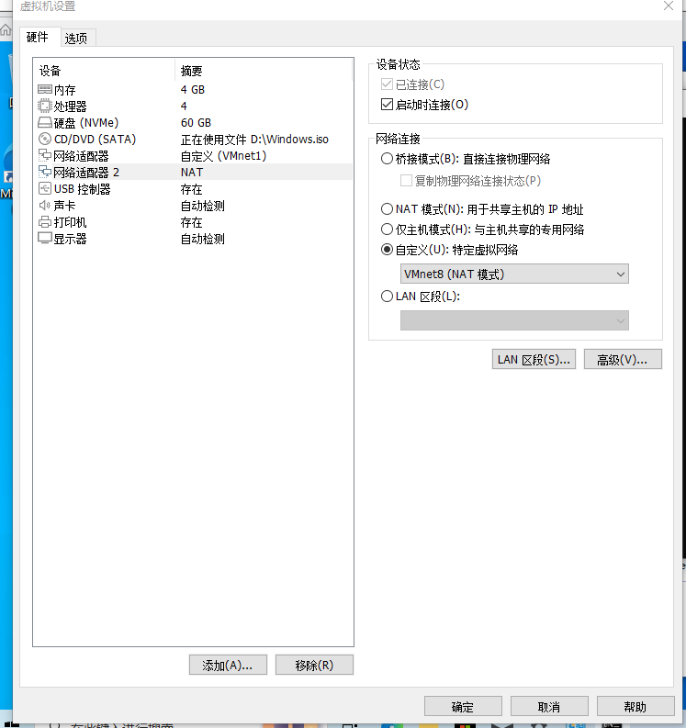
图 3添加一个网络适配器用来联网
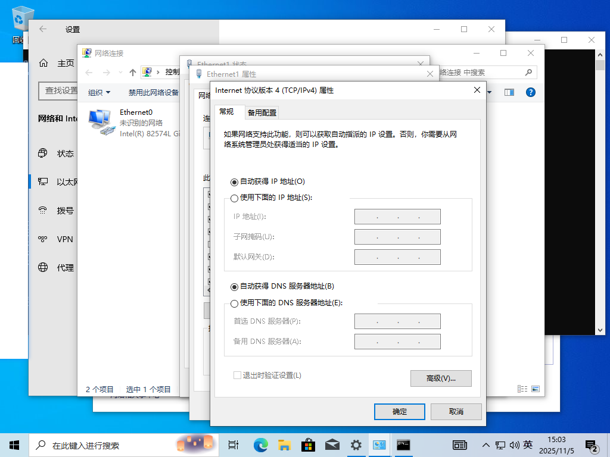
图 4联网网段选择自动获取IP地址
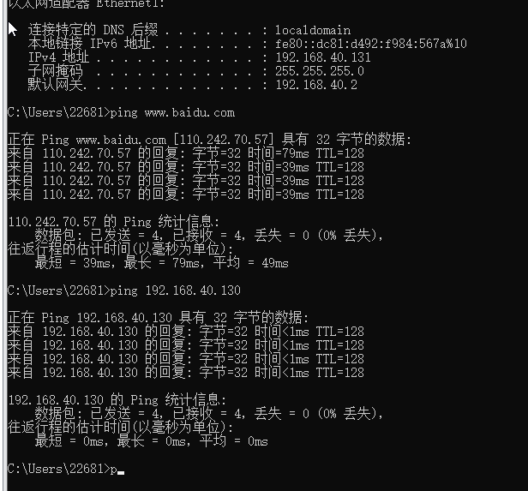
图 5ping百度和两台虚拟机互相ping
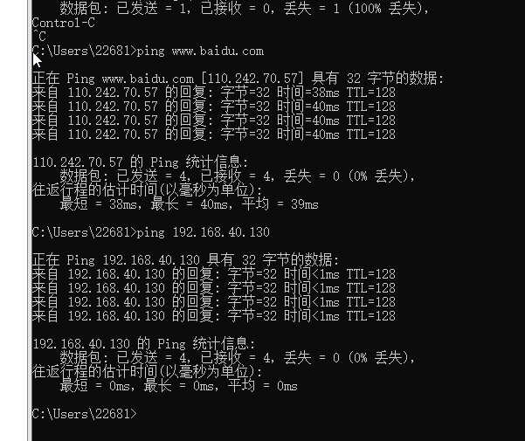
图 6ping百度和两台虚拟机互相ping

2 分析及总结

经过此次实验，我对用虚拟机构建虚拟局域网有了更深刻的理解，可以新增一个网络适配器来作为联网的网段，我对局域网的立即更加深刻。

